Franciszek Kalembkiewicz
Sprawozdanie bazy danych 6
- Zaprojektuj (postać logiczną) swoją bazę danych w wybranym przez siebie narzędziu (zalecane narzędzie SQL Data Modeler), baza danych powinna spełniać następujące wymagania:
• posiadać co najmniej 5 encji
• posiadać co najmniej jedną relację „one to many”
• posiadać przynajmniej jedną relację „many to many”
• posiadać w przynajmniej jednej tabeli klucz złożony składający się co najmniej z dwóch kolumn
• posiadać co najmniej jedną tabelę, w której przynajmniej jedna kolumna będzie typu Enum

- Stworzyłem bazę danych która zawiera 5 encji i posiada jedną tabelę z przynajmniej jedną kolumną typu Enum, kluczem złożonym i posiada wymagane relacje z polecenia które pokaże w podpunkcie 3).
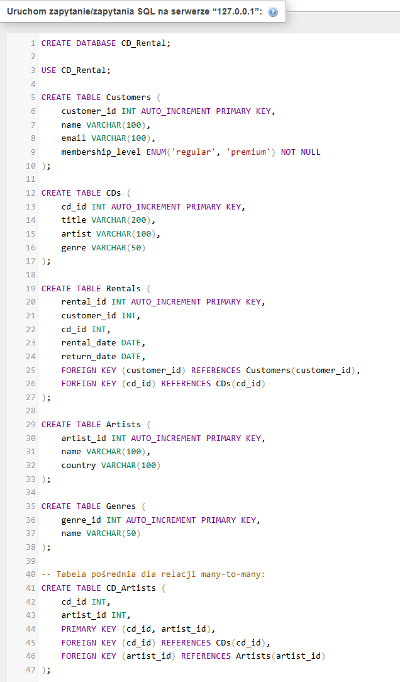

- Relacje w moim DataSecie
- Relacje „One to many”, przykład:
relacja „customers(customer_id)” z „retals(customer_id)”
- Relacje „Many to many”, przykład:
relacja „cds(cd_id)” z „artists(cd_id)”. Wymagana tabela prośrednia do cd_artists
